Республика Саха (Якутия)

**Муниципальное дошкольное образовательное учреждение «Цветик-семицветик»**

**посёлка Беркакит Нерюнгринского района**



Фольклорный досуг

для детей подготовительной группы

«Широкая масленица».

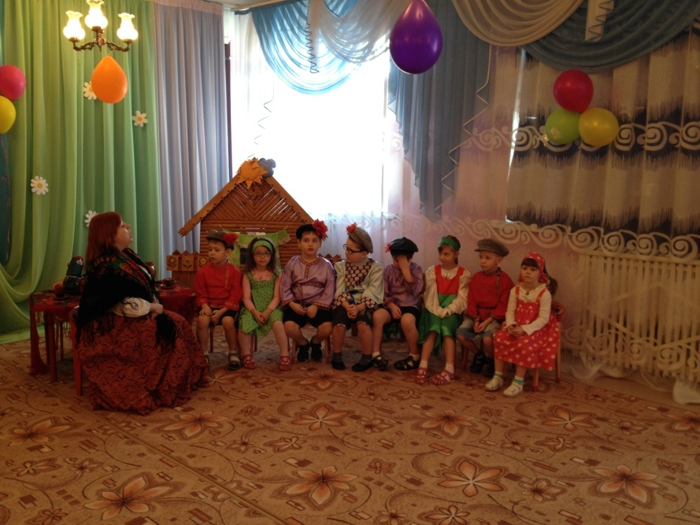

Подготовила воспитатель:

Куленкова Юлия Анатольевна.

2015 г.

Сценарий « Масленица» .

Под русскую народную песню дети проходят и садятся на стульчик.

**Ведущий:**

Эге – гей, народ честной

Подходи скорей, не стой!

Собрались, гости дорогие?

Всем ли видно, всем ли слышно?

Всем ли место хватило?

Рады гостям, как добрым вестям.

Всех привечаем, душевно встречаем!

Ребята, скажите какой у нас сейчас месяц на дворе? (февраль) А как его раньше в народе называли? (ветродуй). А какие народные праздники празднуются в начале февраля (сретение, кудесы). А чтобы отгадать какой праздник празднуется в конце месяца, послушайте ребятки, мою загадку.

Всю неделю отдыхаем,

Всех блинами угощаем.

Холод зимний провожаем,

А весну с теплом встречаем.

**Дети:** Масленица!

Масленица - самый веселый, шумный, любимый народный праздник. Масленица праздновалась целую неделю. В масленичную неделю люди провожают зиму и встречают весну. Символами  этого праздника считаются солнце, блины и чучело Масленицы.

**Ведущий:** Ой а где же наша масленица? Ребята давайте её покликаем, скорее выходите и заклички про масленицу вы расскажите.

1.Ой, Масленица – кривошейка  
Встречаем тебя хорошенько  
Сыром, маслом, калачами  
И румяным пирогом!  
  
2. А мы Масленицу повстречали  
Сыром гору поливали  
На широкий двор зазывали  
Да блинами заедали!  
  
3. Широкая Масленица  
Мы тобой не нахвалимся  
Приезжай к нам в гости  
На широкий двор  
С детьми поиграть  
На горках кататься!

**Ведущий:** Давайте все вместе позовём масленицу:

Спеши к нам, Масленица, скорей,

Нет праздника нашего веселей!

Под весёлую музыку забегает Баба-Яга, переодетая в масленицу.

**Б.-Я.** Здорово, люди добрые! Привет вам от Лешего! Тьфу ты, от лета! Встречалась с ним на болоте!   
Тьфу ты! В полёте! Когда к вам спешила! Пора мне обязанности свои справлять! Я ведь Масленичка!  
**Ведуший:** Постой-ка, тут что-то не так. Эй, Масленица, а есть ли у тебя паспорт?   
**Б.-Я.** Это у меня-то? Да! Во, глядите!   
(Показывает и читает.)   
Назначается долгожданной Масленицей на 2015 год. И печать есть, и подпись заковыристая внизу.  
**Ведущий:** Уходите, мы вас Масленицей принять не можем! Что-то Вы не похожи!  
**Б.-Я**. Как же так? Я всю зиму готовилась, недоедала, недосыпала. Такое меню вам к празднику приготовила, пальчики оближешь, ух!   
  
(Читает) На первое суп-санте на холодной воде.   
Крупинки за крупинкой гоняются с дубинкой.   
На второе пирог-начинка из лягушачьих ног.   
С луком, с перцем, с собачьим сердцем.   
На третье, значит, сладкое, да сказать по правде, такое гадкое:

Не то желе, не то торту,

Только меня за него послали к чёрту.

**Ведущий:** Да кто же такое ест на масленицу!  
**Б.Я:** А что едят на масленицу?

**Ведущий:** Ребята , что едят на масленицу?

**Дети:** Блины!

**Ведущий:** Так что прочь ступай, Лжемасленица завалящая!

**Б.Я**. А вам какая нужна!

**Ведущий:** Нам нужна Настоящая!!!

**Б.Я.** Не видать вам масленицу, я скомороха с масленицей заколдавала!

**Ведущий:** Что же делать, как нам быть…….

**Б.Я**. Что делать, что делать……. Ну хорошо, если выполните три моих желания, то так уж и быть расколдую ваших скоморохов.

**Ведущий:** Конечно бабуся - Ягуся выполним желай!

**Б.Я.** Хочу, чтобы вы со мной поиграли.

Б.Я. проводит подвижные игры  
1. « **На метле, как на коне**» — эстафета

2**. «Бабка- ёжка»**  
Ух, повеселили вы меня! Так и быть расколдую скоморохов! Чики-брики, чуки-буки, толи-моли тарарам скоморохи идите скорее к нам!!!

Заходит под русскую народную музыку скоморох в руках чучело масленицы.

**Скоморох:** Ну наконец-то я к вам дошёл и масленицувам принес, ух вредная Баба-яга все дороги замела!!! У… ну ступай прочь!!!

**Баба Яга:** не прогоняйте меня, я больше не буду вредничать! Можно я с вами останусь веселиться, Масленицу праздновать!

**Скоморох:** ну, что ребята, разрешим Бабе Яге остаться на нашем празднике? Ну, что ж, оставайся, только веди себя хорошо!

А ну ребятки скорей вставайте и хоровод вокруг масленицы завивайте!

**Хоровод «Как на масленицу»**

**Ведущий:** Вся масленичная неделя была заполнена делами до отказа, проходила по установленному распорядку. Каждый день имел свое название и назначение.

**Понедельник – «Встреча»**

Имелась в виду встреча зимы и весны. В этот день делали из соломы чучело, наряжали его в женскую одежду и называли Масленой. Возили ее по деревням на шесте, потом устанавливали на самую высокую гору, чтобы не просмотрела, откуда весна придет. С этой же горы начиналось веселое катание на санях.

***Ведущий:***- Второй день Масленицы назывался ЗАИГРЫШ. Парни заигрывали с девушками, выбирали себе невесту. И девушки искали женихов. Начинаем весёлую игру «Матрёшка».

**Игра «Матрешка».**

Дети скачут врассыпную и поют: «Шла Матрёшка по дорожке, потеряла две серёжки, две серёжки, два кольца – целуй, девица, молодца». Дети должны встать в пары (обязательно девочка с мальчиком) и коснуться щёчками. Кому не досталось пары, того подбадриваем, просим постараться быть проворнее. Игра повторяется 2-3 раза.

***Ведущий:***- Третий день Масленицы назывался очень вкусно – ЛАКОМКА. Все лакомились сыром и блинами, а блины-то были с разной начинкой — с икрой, с сёмгой, с мёдом, с вареньем, с творогом, с мясом, с капустой, просто с маслом. Блины густо смазывали маслом. Почему пекли именно блины? Блин напоминает солнышко. Блин испечёшь — солнышко в гости позовёшь. Так люди хотели приблизить наступление весны, солнечных тёплых дней.

Вед: Давайте и мы с вами блинов напечём, и песню про блины споём.

**Песня «Ой блины»**

Мы сегодня тоже полакомимся блинами, но чуть позже. А сейчас мы попробуем положить маслице на блин. Да не просто положить, а посоревноваться, кто быстрее.

**Эстафета «Блин и масло».**

Две команды стоят в колоннах. На расстоянии трех метров от первого игрока лежит обруч (это блин), стоит чашка с жёлтыми шариками из сухого бассейна или из-под Киндер-сюрприза (это масло). В руках у игрока деревянная ложка. Нужно перенести шарики из чашки в обруч так, чтобы заполнить всё пространство обруча (смазать весь блин маслом).  
Ложка передаётся от игрока к игроку. Чья команда быстрее?

***Ведущий:*** — Четвёртый день Масленицы назывался Широкий РАЗГУЛЯЙ. В этот день возили по улицам соломенное чучело Масленицы. Чучело Масленицы хвалили и ругали. Хвалили из вежливости: «Ах, какие косы шелковые, губки алые, сарафан атласный, платочек расписной!» А ругали за то, что зима была холодной и долгой, всем надоела.

Народное гулянье во всю набирало силу. Парни целыми деревнями устраивали кулачные бои, шли стенка на стенку. Народ катался на тройках, веселье било ключом.

**Скоморох:**  
Если дружно взять канат,

Потянуть вперёд-назад

И сказать при этом «Эх»,

Победит ,наверно, смех!  
 **Игра “Перетягивание каната”.**

**Скоморох**:

Ах, как Петя-петушок!

Отморозил гребешок!

Чтоб его скорей согреть,

Нужно снегом потереть.

Поскакать, попрыгать боком

То с налёту, то с наскоком!

**Игра « Бой петухов».**

***Ведущий:***- Ну вот и пятый день Масленицы назывался ТЁЩИНЫ ВЕЧЕРКИ. Кто такая тёща, вы узнаете, когда станете взрослыми. Одно хочу сказать — это очень хорошая женщина, мама невесты. В этот день все опять угощали друг друга, ходили в гости, веселились от души. Да и мы повеселимся, позабавимся, и поиграем в игру .

**Игра «Гори-гори ясно».**

Дети идут хороводом вправо. Водящий с платочком идёт противоходом. Все поют: «Гори, гори ясно, чтобы не погасло,глянь на небо птички летят, колокольчики звенят». Затем все останавливаются. Водящий держит платок между двух игроков. «Раз, два, три — беги».

Игроки должны обежать круг, при встрече поздороваться за руки и схватить платочек. Кто быстрее?

***Ведущий:*** — Шестой день Масленицы назывался ЗОЛОВКИНЫ ПОСИДЕЛКИ. Кто такая золовка, вы тоже узнаете, когда подрастёте. В общем, золовка — это сестра мужа. В этот день все опять ходили в гости к родственникам, друзьям.  
Все лакомились блинами, пирогами, пряниками. Не забывали и про игры, песни, частушки.

И у нас есть девушки красавицы, будущие невесты. А ну девчата выходите, и весёлые частушки нам подарите!

**Частушки**  
1. Светит месяц, светит ясный  
Светит полная луна  
Полина, Эля и Катюша  
Песни петь пришли сюда  
  
2. У меня всего три шали,  
Все они пуховые  
Мы девицы молодые  
Девушки бедовые  
  
3. Сшила платье из капусты,  
Огурцом отделала,  
Рассердилась, платье съела,  
Что же я наделала?  
  
4. Мы на масляной неделе,  
Будем петь и танцевать  
Мы блиночки все поели  
Можем вам один ишь дать.  
  
5.Светит месяц, светит ясный,  
Светит полная луна  
Полина, Эля и Катюша  
Танцевать пришли сюда.

**Ведущая:** Воскресенье - “ПРОЩЕННЫЙ ДЕНЬ” .  
Последний день масленичной недели назывался «прощёным воскресеньем». Родственники и друзья ходили друг к другу не праздновать, а просили прощения за умышленные и случайные обиды и огорчения. При встрече (порой даже с незнакомым человеком) полагалось остановиться и попросить взаимного прощения. В этот день прощаются все обиды и оскорбления, ведь встретить весну необходимо с чистой совестью.   
Давайте и мы с Вами попросим друг у друга прощения!

**Ведущая:**Одна шеренга:   
Прости меня, в чём я виноват или согрешил перед тобой.  
Другая шеренга:   
Да простит тебя Бог, и я прощаю.   
  
( Все кланяются друг другу. )

В этот деньустраивали проводы Масленицы. Соломенную куклу чествовали, приглашали вернуться в следующем году, а потом вывозили за околицу и сжигали на костре. А пеплом посыпали землю к новому урожаю. 

И мы с Масленицей прощаемся.

**Все:**   
Прощай, Масленица – плутовка,   
Погостила ты у нас недолго,   
Погостила всего семь деньков,   
А мы думали, погостишь семь годков!

Прощай, Масленица, прощай, Широкая!   
(Скоморохи вместе с чучелом Масленицы уходят.)

**Ведущая:**Укатила Масленица,   
Добрая красавица,   
До будущего года,   
До сырной недели. :   
  
Вот и солнце закатилось,  
Наша Масленица закрылась   
Приходите снова к нам,   
Рады мы всегда гостям !   
На блины всех приглашаем,   
Сладким чаем угощаем!

1. Делу время,.......... (зал отвечает:...потехе час)   
2. Землю красит солнце, ................а человека.... труд.   
  
3. Терпение и труд...................... все перетрут   
4. Семь раз отмерь, .....................один раз отрежь   
5. Не имей сто рублей, ...............а имей сто друзей 